**金属的实验**



日期： 时间： 姓名：

Date: Time: Name:

初露锋芒

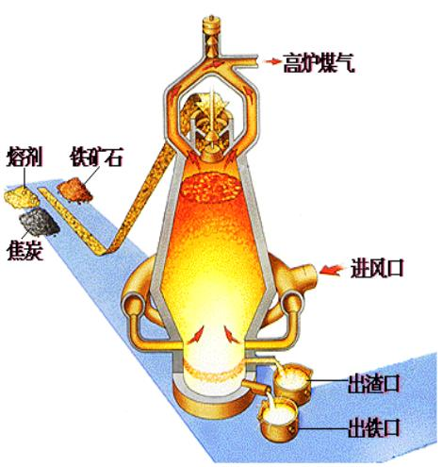

|  |  |
| --- | --- |
| **学习目标**  **&**  **重难点** | 1．掌握几个重要的金属有关的实验：  2．金属冶炼、炼铁与炼钢、氢氧化亚铁的制备、铝热反应、从铝土矿中提取铝等 |
| 上述几个实验的原理、操作细节、各注意点等。 |

 根深蒂固

一、金属的冶炼

金属冶炼的方法有很多，其实质使用还原的方法，使金属化合物中的金属离子得到电子变成金

属原子。按照金属活动性顺序表进行以下分类：

（1）电解法：适用范围____________

例：制备金属镁：__________________________________

制备金属铝：__________________________________

（2）还原法：适用范围_____________

（3）热分解法：适用范围_____________

（4）物理方法

|  |  |  |  |
| --- | --- | --- | --- |
|  | 【答案】K—Al MgCl2 |  | 通电 Mg+Cl2↑ 2Al2O3 通电 4Al+3O2↑ |

Zn—Cu Hg—Ag

【练一练】

1．热还原法冶炼金属的反应一定是（ ）

A．氧化还原反应 B．置换反应 C．分解反应 D．复分解反应

【答案】A

2．下列反应原理不符合工业冶炼金属事实情况的是（ ）

△ △

A．2HgO 2Hg+O2 ↑ B．4Al+3MnO2 2Al2O3 +3Mn

△

C．2MgO 通电 2Mg+O2 ↑ D．4CO+Fe3O4 3Fe+4CO2

【答案】C

二、炼铁与炼钢

**1**．炼铁

（1）原理：利用氧化还原反应，在高温条件下，用还原剂从铁矿石中将铁还原出来。

（2）设备：高炉

（3）原料：铁矿石、焦炭、空气、石灰石

（4）冶炼过程：

a．还原剂(CO)生成

C+O2→CO2+热量

CO2+C→2CO -热量



b．生铁的形成

Fe2O3+3CO → 2Fe+3CO2

c．造渣：除去铁矿石里难熔的脉石（SiO2）:

CaCO3→CaO+CO2 CaO+SiO2→CaSiO3

高炉炼铁

**2**．炼钢

（1）原理：利用氧化还原反应，在高温下，用氧化剂把生铁里过多的碳和其他杂质氧化成

气体或炉渣除去。

（2）设备：转炉、电炉、平炉

（3）原料：生铁、氧气、生石灰（造渣）、脱氧剂（硅铁、锰铁或铝）

（4）冶炼过程：

a．杂质的氧化

2Fe+O2→2FeO+热量

2FeO+Si→2Fe+SiO2

FeO+C→Fe+CO↑

FeO+Mn→Fe+MnO

b．除硫、磷（造渣）

c．脱氧

（5）炼钢目的：降碳、调硅锰、除硫磷

三、氢氧化亚铁的制备

（1）实验原理：_________________________________________，

（2）要制得白色的 Fe(OH)2 沉淀，要注意以下几点：

①硫酸亚铁溶液中不能含有 Fe3+，因此，硫酸亚铁溶液应是_____________。

②实验用的氢氧化钠溶液，溶解亚铁盐的蒸馏水应煮沸，原因______________________。

③为了防止硫酸亚铁中的 Fe2+被空气中的氧气氧化，可以在溶液中加入少量的______。

④实验时，用长胶头滴管吸取氢氧化钠溶液后，把滴管插入硫酸亚铁溶液的_________，再

轻轻挤胶头滴管的胶头，逐滴加入氢氧化钠溶液，这时就会析出 Fe(OH)2 白色絮状沉淀。

【答案】Fe2++2OH-→Fe(OH)2↓ 纯净的 排除水中溶解的空气，防止亚铁离子被氧化

苯或汽油 液面以下

【练一练】Fe(OH)2 为白色絮状物，易被空气中 O2 氧化。在设计制取 Fe(OH)2 时，要注意防止它氧

化。请你根据所提供的实验用品，设计制取较纯净的 Fe(OH)2 的方法。实验用品除图中所示外，还

有玻璃棒、药匙、普通漏斗及滤纸、滴管、试管、酒精灯、石棉网（其他固定用品略）、小铁棒、石

墨棒、久置绿矾、NaOH 溶液、久置蒸馏水、苯、CCl4、无水乙醇等。

方法一：隔绝空气的复分解反应法（完成填空）。

（1）将 NaOH 溶液煮沸并冷却后待用。

（2）配置较为纯净的 FeSO4 溶液的方法为_____________________________________________

______________________________________。

（3）制较纯的 Fe(OH)2 沉淀的方法：取适量 FeSO4 溶液，加入少量________，保证起油膜作用。

再将吸有 NaOH 的胶头滴管悬垂于试管上方，逐滴加入 NaOH 溶液，即可观察到有白色的 Fe(OH)2

沉淀生成。

方法二：还原性气氛中复分解反应法。

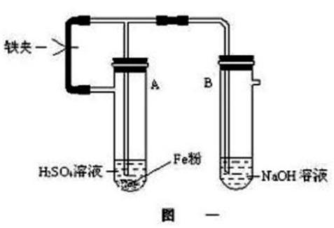如图一，为 Fe(OH)2 制备实验的改进装置。请回答：

（1）如下操作能较长时间观察到白色絮状沉淀。

装入药品后，先打开铁夹，反应生成的_____（填化学式）

经导管入 B 管，将 B 中的空气从侧管导出，反应变较缓时，

______________（填操作方法），产生的气体将含 Fe2+的溶液由

A 压入 B 的 NaOH 溶液中，产生白色的 Fe(OH)2 沉淀。

（2）为何能在较长时间内观察到 Fe(OH)2 白色沉淀？

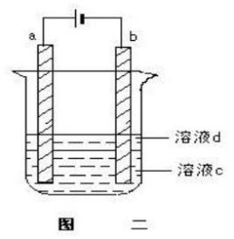_____________________________________________________________。

方法三：隔绝空气电解法。

应用如图二所示的电解实验可制得白色纯净的 Fe(OH)2 沉淀。

（1）a 电极上的电极反应式为_____________________________________。

（2）电解液 c 可以是（ ）

A．蒸馏水 B．NaOH 溶液 C．无水乙醇 D．稀 H2SO4 溶液

（3）根据⑴与⑵写出电解的化学方程式：_________________________________________。

（4）液体 d 的作用为___________________________________________________________。

（5）当电解一段时间看到白色沉淀后，再反接电源（b 棒为石墨棒），除了电极上看到气泡外，

混合物中另一明显变化为____________________________________________________________。

【答案】方法一：（2）取适量绿矾于小烧杯中，加入煮沸后的水和少量稀 H2SO4，并加入 Fe 粉，

完全搅拌，过滤后将滤液移入细口试剂瓶。（3）苯

方法二：（1）H2、夹住铁夹 （2）因为 Fe(OH)2 是在 H2 的还原气氛中产生的。

方法三：（1）Fe-2e-→Fe2+ （2）B （3）Fe+2H2O 通电 Fe(OH)2↓+H2↑

（4）隔绝空气，防止 Fe(OH)2 被氧化

（5）白色沉淀变为灰绿色，最终变为红褐色沉淀

四、铝热反应

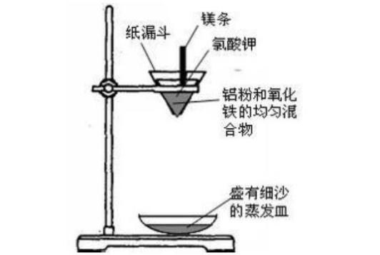**1**．基础知识

（1）铝粉和氧化铁在高温条件下反应方程式：

_____________________________________________

（2）现象：___________________________________

______________________________________________

**2**．注意点

（1）铝粉和氧化铁的混合物叫做______________。

（2）还有一些金属氧化物和氧化铁相似也能发生铝热反应，这些氧化物有________________

____________________。

（3）工业上常利用铝热反应冶炼某些________________。

（4）铝热反应中氯酸钾、镁条的作用是什么？

____________________________________________________________________________

|  |  |  |  |
| --- | --- | --- | --- |
|  | 【答案】2Al＋Fe2O3 |  | 高温 Al2O3＋2Fe 镁条剧烈燃烧，放出一定的热量，使氧化铁粉末 |

与铝粉在较高温度下发生剧烈的反应。 反应放出大量的热，并发出耀眼的光芒。我们还可以

看到，纸漏斗的下部被烧穿，有熔融物落 如沙中。（待熔融物冷却后，除去外层熔渣，仔细

观察，可以发现落下的是铁珠。）

铝热剂 V2O5、Cr2O3、MnO2 难溶的金属

铝热反应的装置中铝热剂在最下面，上面铺层氯酸钾，中间插根镁条，反应时先点燃镁条，

镁条燃烧放出的热量使氯酸钾分解产生氧气，氧气的产生又促进了镁条的燃烧放出大量的热，

因为铝热反应的条件是高温，这样反应得以进行。

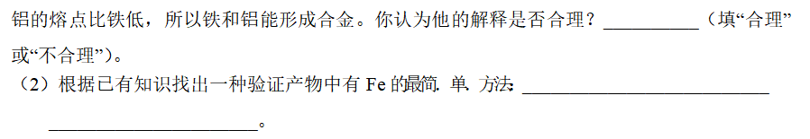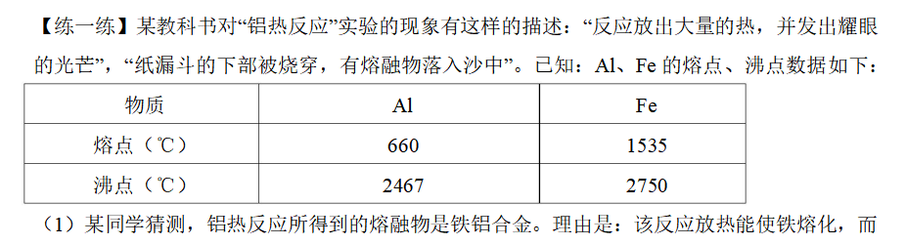

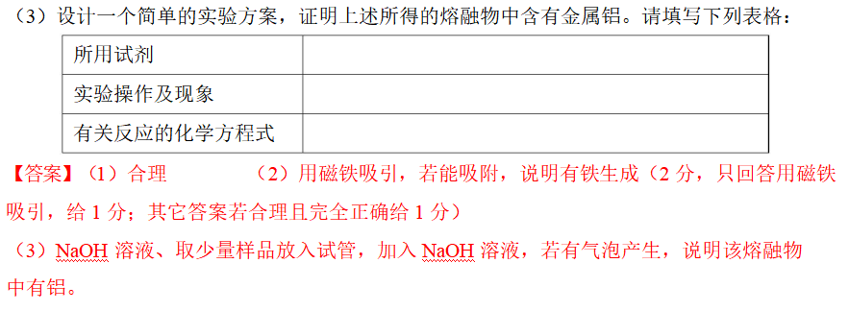

五、从铝土矿中提取铝

铝是地壳中含量最多的金属元素，在自然界主要以化合态形式存在于氧化铝中。铝土矿的主要

成分是 Al2O3，此外还含有少量 SiO2、Fe2O3 等杂质，冶炼金属铝很重要的一个过程是 Al2O3 的提纯。

由于 Al2O3 是两性氧化物，而杂质 SiO2 是酸性氧化物，Fe2O3 是碱性氧化物，因而可设计出两种提纯

氧化铝的方案。

方案一：碱溶法

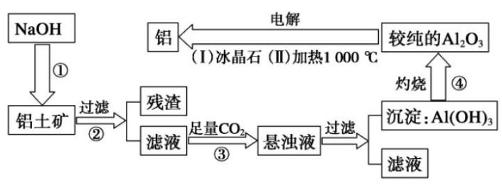讨论回答下列问题：

(1)写出①、③两步骤中可能发生反应的离子方程式。

(2)步骤③中不用盐酸(或 H2SO4)酸化的理由是____________________________

___________________________________________________________________。

(3)步骤④中得到较纯的 Al2O3，可能含有________杂质，在电解时它不会影响铝的纯度的原因：

______________________________________________________。

【答案】（1）①Al2O3＋2OH 2 ＋H2O，SiO2＋2OH－→SiO2

－→2AlO－ 3 ＋H2O

－

|  |  |  |  |  |  |
| --- | --- | --- | --- | --- | --- |
|  | ③AlO  － |  | － |  | － －  3 ＋2CO2＋2H2O→H2SiO3↓＋2HCO  3 |

（2）因为①AlO

－

②CO2 廉价而且生成的副产物 NaHCO3 用途广泛，经济效益好

（3）SiO2 由于 SiO2 的熔点很高，在加热到 1 000 ℃左右时不会熔化，因而不影响电解产物

的纯度

方案二：酸溶法

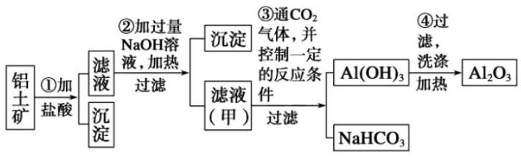讨论回答下列问题：

(1)写出①、②中可能发生反应的离子方程式。

(2)步骤②中不用氨水沉淀 Fe3＋的原因：___________________________________。

【答案】（1）①Al2O3＋6H＋→2Al3＋＋3H2O，Fe2O3＋6H＋→2Fe3＋＋3H2O

②Al3＋＋4OH－→AlO2 ＋2H2O，Fe3

－ ＋＋3OH－→Fe(OH)3↓

1. Al(OH)3 只能溶于强碱，不能溶于氨水，不能将 Fe(OH)3 和 Al(OH)3 分离

 枝繁叶茂

知识点 **1**：从铝土矿中提取铝

【例 **1**】铝是一种重要的金属，在生产、生活中具有许多重要的用途，下图是从铝土矿中制备铝的

工艺流程：

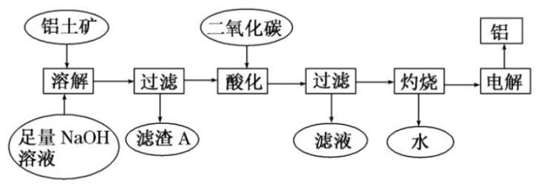已知：

(1)铝土矿的主要成分是 Al2O3，此外还含有少量 SiO2、Fe2O3 等杂质；

(2)溶液中的硅酸钠与偏铝酸钠反应，能生成硅铝酸盐沉淀，化学反应方程式为：

2Na2SiO3＋2NaAlO2＋2H2O → Na2Al2Si2O8↓＋4NaOH

回答下列问题：

(1)写出向铝土矿中加入足量氢氧化钠溶 液后，该步操作中发生 反应的离子方程式 ：

_______________________________________________________________________________

(2)滤渣 A 的主要成分为____________；滤渣 A 的用途是____________(只写一种)；实验室过滤

时使用玻璃棒，其作用是__________。

(3)在工艺流程第三步中，选用二氧化碳作酸化剂的原因是_______________________________

____________________________________________________________________________.

(4)若将铝溶解，下列试剂中最好选用____________(填编号)．

A．浓硫酸 B．稀硫酸 C．稀硝酸

理由是________________________________________________________________________.

【难度】★★★

|  |  |  |  |
| --- | --- | --- | --- |
|  | 【答案】(1)Al2O3＋2OH－→2AlO  － |  | －→SiO23 ＋H2O  － |

(2)Fe2O3、Na2Al2Si2O8 炼铁的原料(或生产硅酸盐产品的原料) 引流

(3)经过足量氢氧化钠溶液的溶解，大部分铝元素均以 NaAlO2 的形式存在于滤液中，通

入过量二氧化碳可以将 NaAlO2 完全转化为 Al(OH)3

(4)B 铝与浓硫酸在常温下发生钝化，加热溶解会产生有毒气体 SO2，原料利用率

低；稀硝酸能溶解铝但会产生 NO 气体，污染空气，硝酸利用率低；而铝与稀硫酸反应

速率较快，产生的 H2 对空气无污染

变式 **1**：Ⅰ.从铝土矿中提取氧化铝的流程如下图所示：(铝土矿的主要杂质为 Fe2O3、SiO3、SiO2 和

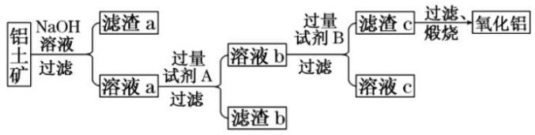一些不溶性杂质)

(1)试剂 A 是________；溶液 b 与试剂 B 反应的离子方程式为_____________________。

(2)加入 NaOH 溶液进行的反应的离子方程式为__________________、______________________，

向溶液 a 中通入过量的 CO2 ，将得到的不溶物煅烧后也可得到 Al2O3 ，该方案的缺点是

_________________________________________________________。

Ⅱ.电解熔融的氧化铝可制备金属铝

(3)写出电解的化学方程式____________________。每生产 0.27 吨铝，理论上转移电子的物质的

量为________________mol。

【难度】★★★

【答案】Ⅰ.(1)盐酸(硫酸或硝酸) Al3＋＋3NH3·H2O→Al(OH)3↓＋3NH

＋

4

|  |  |  |  |
| --- | --- | --- | --- |
|  | (2)Al2O3＋2OH－→2AlO－ |  | －→SiO2－  3 ＋H2O |

Al2O3 中含有 SiO2 杂质

Ⅱ.(3)2Al2O3(熔融)电解，4Al＋3O2↑ 3×104

【解析】铝土矿与碱液反应时，氧化铝、二氧化硅溶解，而氧化铁是滤渣 a 的主要成分；滤液

里加入过量强酸。(盐酸或硫酸)，硅酸沉淀不溶，滤出为滤渣 b，溶 液 b 的主要成分为 Al3＋溶液。

向滤液 b 中加入过量的氨水，析出氢氧化铝(滤渣 c)，将滤渣 c 加热脱水可得氧化铝。

(2)向溶液 a 中通入过量的 CO2，形成的滤渣中将有两种物质：硅酸及氢氧化铝，加热后得到的Al2O3 中含有 SiO2 杂质。

(3)2Al2O3(熔融)电解，4Al＋3O2↑中有 12 个电子转移。

变式 **2**：工业上用铝土矿（主要成分为氧化铝，含少量氧化铁）制取铝的过程如图所示：

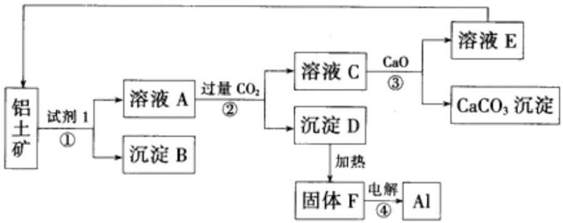请回答：

（1）试剂 1 为______________（填化学式），①～④转化过程中____________消耗能量最多．

（2）沉淀 B 的化学式为____________________，该物质除了用于金属冶炼以外，还可用作

___________________________．

（3）电解 F，当转移 6mol 电子时，可制得铝_________________g．

（4）生产过程中，除物质 E 可以循环使用外，还可以循环使用的物质有____________（填化学

式 ）．

（5）②中发生反应的离子方程式为_________________________________．

【难度】★★

【答案】（1）NaOH； ④； （2）Fe2O3；颜料等； （3）54；

（4） CaO 和 CO2；

（5）CO2+AlO2-+2H2O→Al（OH）3↓+HCO3-；

知识点 **2**：综合实验

【例 **1**】某课外活动小组拟用下列装置做炼铁原理的实验，同时检测氧化铁的纯度（假设矿石不含其它与之反应的成分），并除去尾气，CO 用 H2C2O4 →CO2↑ + CO↑ + H2O 来制取，与 Fe2O3反应的 CO 需纯净、干燥。

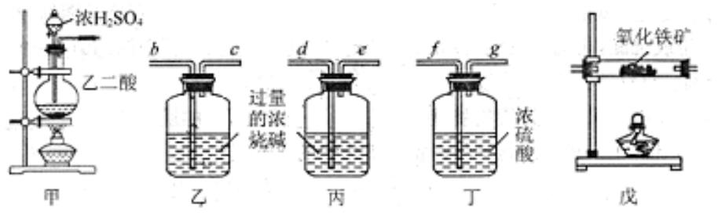

1. 若所制的气体的流向为从左向右时，下列仪器组装连接的顺序是（用 a、b……表示

_______接_______，_______接_______，_______接_______，_______接_______。

（2）装置乙的作用是________________________；装置丙的目的是________________________。

（3）实验结束后，先熄灭戊处的酒精灯，再熄灭甲处的酒精灯，其主要原因是________________

________________________________________________。

（4）实验前氧化铁矿粉末的质量为 x g，实验后测的乙和丙的质量分数增加了 y g 和 z g，则氧

化铁矿粉末中氧化铁的质量分数为________________。

【难度】★★★

【答案】（1）adefghib （2）吸收 CO2，使尾气 CO 点燃燃烧；除去混在 CO 中的 CO2

（3）防止还原产生的 Fe 受热时被氧化 （4）40y/33x

变式 **1**：在一定条件下用普通铁粉和水蒸气反应，可以得到铁的氧化物。该氧化物又可以经过此反

应的你反应，生成颗粒状很细的铁粉。这种铁粉具有很高的反应活性，在空气中受热撞击或受热时

会燃烧，所以俗称“引火铁”。请分别用下图中示意的两套装置，制取上述铁的氧化物和“引火铁”。

实验中必须使用普通铁粉、6mol/L 盐酸，其他试剂自选（装置中必要的铁架台、铁夹、铁圈、石棉

网、加热设备等在图中均已略去）。

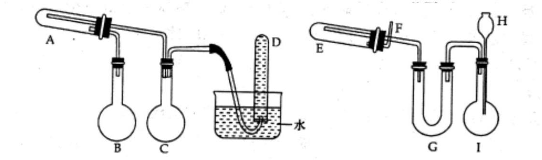填写下列空白：

（1）实验进行时试管 A 中应加入的试剂是_____________；烧杯 B 的作用是_____________；

烧瓶 C 的作用是___________________________；在试管 D 中收集到的是_______________。

（2）实验时，U 形管 G 中应加入的试剂是__________；长颈漏斗 H 中应加入_________。

（3）两套装置中，要实验时需要加热的仪器是_____________（填该仪器对应的字母）。

（4）烧瓶Ⅰ中发生的反应有时要加入少量硫酸铜溶液，其目的是_______________________

__________________________________________________________。

（5）试管 E 中发生反应的化学方程式是______________________________________________。

（6）为了安全，在 E 管中的反应发生前，在 F 出口处必须______________________。E 管中的

反应开始后，在 F 出口处应________________。

【难度】★★★

【答案】（1）还原铁粉；提供水蒸气；安全瓶（防止水槽中的水倒吸到 A 中）；氢气

1. 碱石灰；6mol/L 盐酸（3）A、B、E（4）构成原电池。加快产生氢气的速率

（5）4H2 + Fe3O4  3Fe + 4H2O （6）检验 H2 的纯度；点燃

变式 **2**：实验室用如图所示的装置测定 FeO 和 Fe2O3 固体混合物中的 Fe2O3 的质量，D 装置的硬质玻

璃管中的固体是 FeO 和 Fe2O3 的混合物。

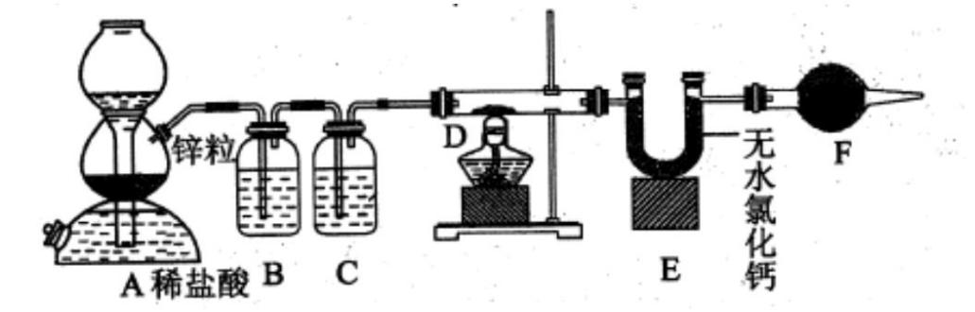（1）检查装置的气密性后，为了实验的安全，在点燃 D 处的酒精灯之前，必须检验整套装置

中的气体的纯度，其检验方法是：_______________________________________________________

_____________________________________________________。

（2）装置 A 中的盐酸能否改为硝酸_________，原因是________________________________。

（3）装置 B 的作用是____________________________，装置 C 中所盛装的液体是_________。

（4）若 FeO 和 Fe2O3 固体混合物的质量为 23.2g，反应完全后 U 形管的质量增加了 7.2g，则混

合物中 Fe2O3 的质量为_____________g。

（5）U 形管 E 右边又连接干燥管 F 的目的是__________________________________，若无干燥

管 F，测得 Fe2O3 的质量可能__________（填“偏大”、“偏小”或“无影响”）。

【难度】★★★

【答案】（1）从干燥管末端管口用向下排空气法或排水法收集气体一小试管，用拇指堵住管口，

使管口向下移向酒精灯火焰，松开拇指，未听到尖锐的爆鸣声，说明整套装置中气体已纯净。

（2）不能，因为锌和硝酸反应不生成氢气。

（3）除去氢气中混有的氯化氢气体；浓硫酸

（4）16g （5）防止空气中的水蒸气等气体进入 E 中；偏大

 瓜熟蒂落

